新冠肺炎病毒VR体验馆

创

业

计

划

书

目录

[一、项目介绍 2](#_Toc35465863)

[1.1引导语 2](#_Toc35465864)

[1.2 产品简介 2](#_Toc35465865)

[1.3产品使用流程 3](#_Toc35465866)

[二、项目基本情况 4](#_Toc35465867)

[2.1 项目的目的，意义和目标 4](#_Toc35465868)

[三、产品内容 4](#_Toc35465869)

[3.1体验馆前 4](#_Toc35465870)

[3.2体验馆内内部 5](#_Toc35465871)

[3.2.1冠状病毒结构 5](#_Toc35465872)

[3.2.1病毒与细菌的区别 6](#_Toc35465873)

[三 项目产品背景 6](#_Toc35465874)

[3.1 项目背景 6](#_Toc35465875)

[3.2 山区教学设施现状 7](#_Toc35465876)

[3.3项目核心目标 7](#_Toc35465877)

[四、行业背景 7](#_Toc35465878)

[4.1 行业的历史 7](#_Toc35465879)

[4.2国内外游戏引擎研究现状对项目的支持 8](#_Toc35465880)

[五、市场分析 8](#_Toc35465881)

[5.1 发展前景 8](#_Toc35465882)

[5.1.1 强化跨领域技术储备分享 9](#_Toc35465883)

[5.1.2中国虚拟现实市场广阔更好的应用于公益 9](#_Toc35465884)

[5.2 VR技术特点 10](#_Toc35465885)

[5.3 VR虚拟现实特色 10](#_Toc35465886)

[5.3.1虚拟现实的3i特征 10](#_Toc35465887)

[5.4 适应范围和优势 11](#_Toc35465888)

[六、竞争分析 12](#_Toc35465889)

[6.1 市场分析 12](#_Toc35465890)

[6.1.1 我们的活动理念 12](#_Toc35465891)

[6.1.2 虚拟现实技术支持 12](#_Toc35465892)

[图6-1 体验馆内模型图 13](#_Toc35465893)

[6.2优势和特色 13](#_Toc35465894)

[七、战略目标与使命 14](#_Toc35465895)

[7.1 战略描述 14](#_Toc35465896)

[7.1.1 团队战略 14](#_Toc35465897)

[7.1.2 竞争战略 14](#_Toc35465898)

[7.1.3 营销策略 14](#_Toc35465899)

[7.2使命 15](#_Toc35465900)

[八、项目策略及宣传 15](#_Toc35465901)

[8.1 项目计划 15](#_Toc35465902)

[8.2 宣传战略 16](#_Toc35465903)

[九、财务分析 17](#_Toc35465904)

[9.1筹资来源 17](#_Toc35465905)

[9.2 项目成本 18](#_Toc35465906)

[十、险及应对措施 18](#_Toc35465907)

[10．1 项目风险 18](#_Toc35465908)

[10.1 .1市场风险 18](#_Toc35465909)

[10.1.2 政策风险 19](#_Toc35465910)

[10.1.3 财务风险 19](#_Toc35465911)

[10.2 风险对策 20](#_Toc35465912)

[10.2.1 完善产品 20](#_Toc35465913)

[10.2.2 加大宣传力度 20](#_Toc35465914)

[10.2.2 争取资金 21](#_Toc35465915)

# 一、项目介绍

## 1.1引导语

在我国广大农村地区，他们的科技水平，教育水平还比较低，很多贫困山区的孩子们甚至连手机都没有接触过。而我们的目的是为广大留守儿童，农村儿童，普及知识，带去新的科技，新的教学方法。社会不断在进步，而一些贫困山区，留守儿童等，他们的教育水平落后，学生知识面窄。没有办法从有限的资源了解真实的世界，针对这一现状，我们团队致力于让更多学生能够获取更多的知识，基于技术的不断进步，虚拟现实营造出的仿真系统和模拟环境为不少行业的转型和升级打开了新的突破口。2020年是特别的一年，新冠肺炎病毒的流行，使人们越来越重视这个病毒。但是不少贫困地区对这个病毒的了解并没有很深刻，于是，我们将新冠肺炎病毒VR体验馆作为一个出发点，让贫困山区的孩子们，通过我们团队带来的设备等，亲身体验一番，提醒孩子们时刻要注意卫生，不止是新冠肺炎病毒VR体验馆，还可以将其他的学习资料通过我们的宣传科普，让孩子们收获更多！用我们的成果服务乡村振兴战略！

## 1.2 产品简介

#### ① 项目简介

新冠肺炎病毒VR体验馆主要针对的目标是贫困山区的学生。经济、教育水平的落后，学校条件的恶劣，设施不全，一个老师上好几门课程，老师的专业程度不高，如果只是单纯的为孩子们传播知识，比较难提起孩子们的兴趣，而我们的这个项目将带上我们的VR设备，来到贫困山区，为他们上一堂不一样的体验课，新冠肺炎病毒VR体验馆，加入新科技的元素，通过VR病毒馆的科普，让学生能够深入的了解病毒，亲身感受与体会，这样能够加深他们对病毒的理解，开拓她们的眼界。丰富了科普宣传教育的手段和形式，弥补传统科普教育资源内容的单一。这个体验馆是围绕新冠肺炎病毒展开的，具体的大致操作如下图。

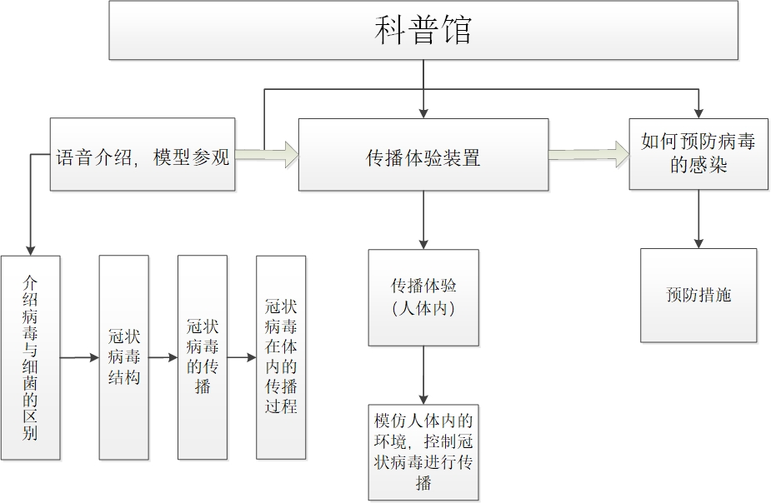

图1-1 科普馆内结构图

## 1.3产品使用流程

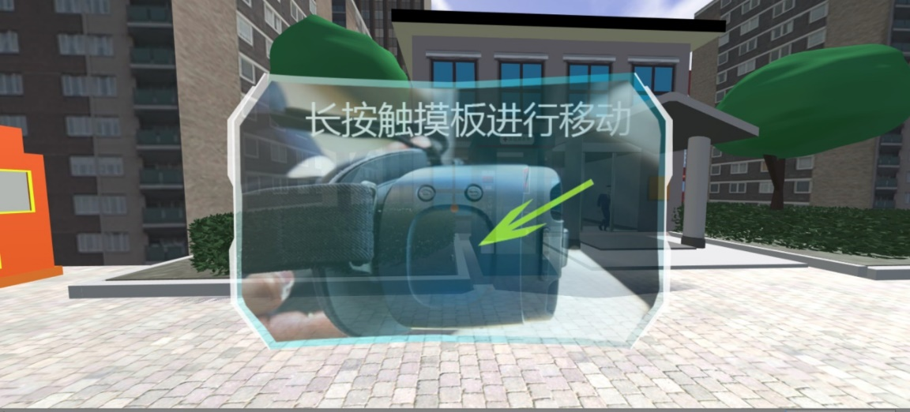新冠肺炎病毒VR体验馆，配置有头盔手柄等，带上头盔，可以看到体验馆的门口，门口会有馆长迎接，进去体验馆后，来到展馆的前台，进去展馆前需要进行一系列的消毒，穿鞋套等。到展馆内的第一个环境：介绍病毒和细菌的区别——冠状病毒结构——冠状病毒的传播——冠状病毒在体内的传播过程。第二个环境：冠状病毒在体内的传播过程——来到体验装置前——进入体验装置。第三个环境：进入装置——转场——控制冠状病毒传播——流程结束——转场——走出装置。第四个环境：走出装置——如何预防——走到前台——再次体验。

图1-2 用户操作图

# 二、项目基本情况

## 2.1 项目的目的，意义和目标

这次项目的目的是希望通过我们不一样的教学理念，让小朋友们能够学习到更多的知识，俗话说实践出真知，通过VR科普体验馆，能够让他们看到很多她们难以看到的情景，开拓眼界，通过我们的科普，让他们从小就懂得注意卫生，防范病毒的侵扰，让他们更加健康的成大。给社会带来一个好的答复，带来好的影响。带动更多社会人士关注贫困山区青少年的健康成长。

# 三、产品内容

## 3.1体验馆前

新冠肺炎病毒VR体验馆，能够让人们知道病毒的构成、病毒在人体内传播方式、病毒与细菌的区别、冠状病毒的预措施以及到目前为止中国的战“疫”历程。

新冠肺炎病毒VR体验馆，首先我们会有一段简单的文字视频演示。目的是让玩家以认真学习的心态去玩我们的作品。

图3.1开场视频图

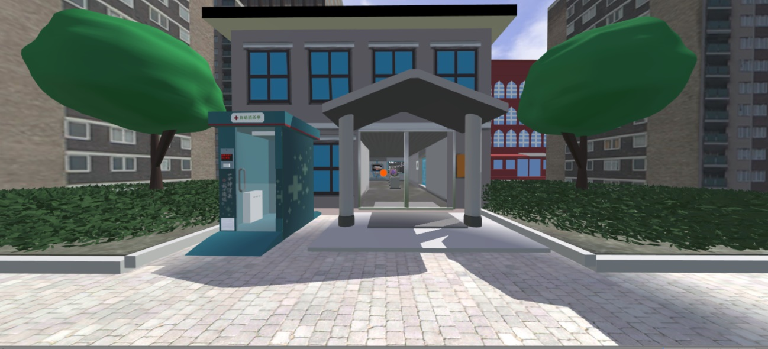图3-2 场景截图

一开始的故事情节是初二（1）班团支部的同学们来到我们的馆外。导游带领同学们进行消毒然后再进入馆内。

## C:\Users\Administrator\Desktop\截图和视频\3-4病毒解说图.jpg3.2体验馆内内部

### 3.2.1冠状病毒结构

图3-3冠状病毒解说图

冠状病毒结构介绍内容：冠状病毒粒子形状并不规则，直径约60-220nm。病毒具有包膜结构，上面有三种蛋白：刺突糖蛋白(S，Spike Protein)、小包膜糖蛋白(E，Envelope Protein)和膜糖蛋白(M，Membrane Protein)，少数种类还有血凝素糖蛋白(HE蛋白，Haemaglutinin－esterase)。

S蛋白在识别并结合宿主细胞表面受体，并介导病毒包膜与细胞膜融合的过程中起到关键性作用；M蛋白则参与了病毒包膜的形成与出芽过程；HE蛋白则是构成包膜的短凸起，可能与冠状病毒早期吸附有关，某些冠状病毒的HE蛋白可引起红细胞的凝集以及对红细胞的吸附。

冠状病毒的核酸为正链单链RNA，其特点是可以以自身为模板，指导合成病毒相关蛋白质。病毒进入宿主细胞后，首先以病毒RNA为模板表达出RNA聚合酶，随后RNA聚合酶完成负链RNA的转录合成、各种结构蛋白mRNA的合成，以及病毒基因组RNA的复制。

### 3.2.1病毒与细菌的区别

细菌大多数有完整的酶系统，而且有完整的细胞结构，脱离宿主一般能够进行独立的生存，但有一些细菌也是只能寄生的生活，有些细菌酶代谢系统并不是特别完整。非常微小而又原始的生物，所以它们的繁殖方式及在培养基上的生长情况与高等动植物细胞有较大的差异。

病毒的个体微小，结构简单，且无细胞结构，由蛋白质外壳和一种核酸（DNA或RNA）构成，必须在活细胞内寄生并以复制方式增殖的非细胞型生物，绝大多数病毒需要在电子显微镜下才能看到且病毒可以在其它生物体间传播并感染生物体

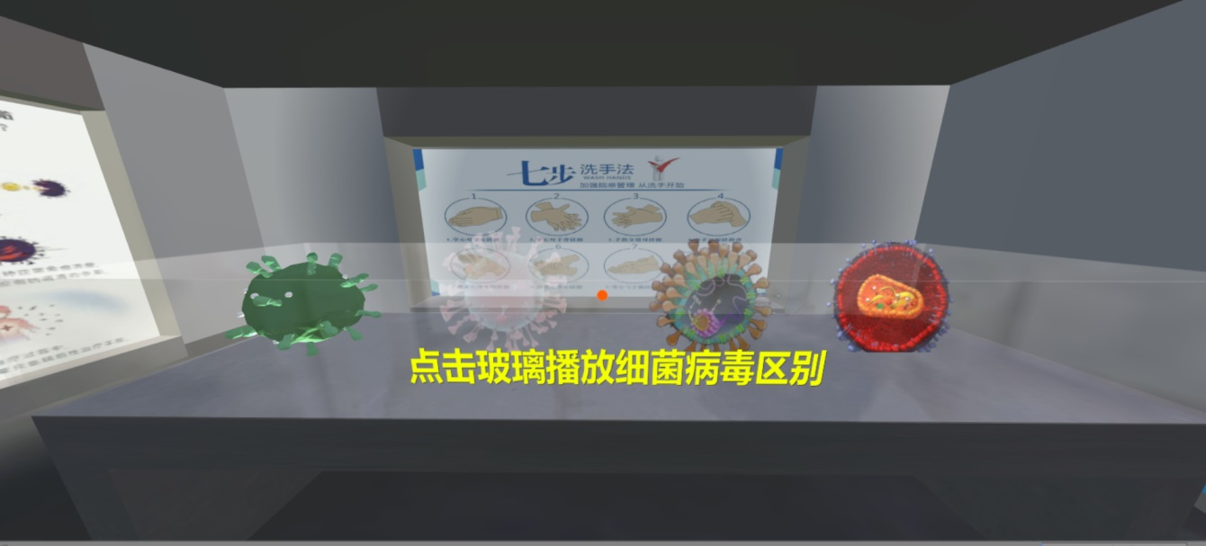

图3-4病毒与细菌的区别

# 三 项目产品背景

## 3.1 项目背景

偏远地区硬件设施、师资力量上的不足等，而我们的团队都是大学生，并且是学习VR技术相关，我们可以带去VR技术设备，以及我们所学习到的知识，我们团队当中也有预备党员，发挥党员的先锋模范作用，责任心强，不计报酬，更是到贫困山区援助的不二人选。

## 3.2 山区教学设施现状

贫困山区的教学基本上没什么科技产品，只有一间房子，简单的黑板报，粉笔。他们对事物的认识与理解只能通过老师的描述，没有办法亲眼看见，亲身体会。加上贫困山区经济水平落后，教学环境和居住环境十分的简陋，家禽与人同住的情况也是十分常见。他们难以获得互联网上的消息。卫生问题也是十分堪忧。为此，我们带来了新冠肺炎病毒VR科普。

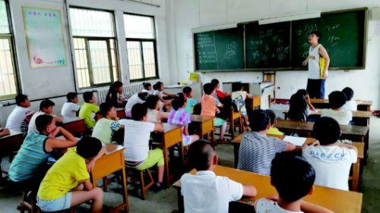  
图3.2.1 网络支教图

## 3.3项目核心目标

针对山区教学现状，我们项目将实施推动乡村振兴发展战略，VR技术与当前新冠肺炎病毒结合，科普教学。丰富了科普宣传教育的手段和形式，弥补传统科普教育资源内容的单一。不仅为山区孩子们带来不一样的视觉体验，让他们身临其境，更为他们科普的病毒的知识。在艰苦的环境下，也要加强卫生管理。

# 四、行业背景

## 4.1 行业的历史

到现在随着科技和产业生态的持续发展，推动着虚拟现实概念的不断演进。虚拟现实是借助近眼显示、感知交互、渲染处理、网络传输和内容制作等新一代信息通信技术，构建跨越端管云的新业态，通过满足用户在身临其境等方面的体验需求，进而促进信息消费扩大升级与传统行业的融合创新。

## 4.2国内外游戏引擎研究现状对项目的支持

游戏引擎是游戏或一些交互式实时图像应用程序的核心组件，大多支持多种操作系统。游戏引擎主要包括以下几个部分：渲染引擎、物理引擎、碰撞检测系统、音效、脚本引擎、人工智能、电脑动画等等，作为网络游戏的开发引擎还会添加诸如网络引擎等在内的专用系统。

一般来说，绝大多数游戏引擎的诞生都伴随着一款或数款大作而出，可以说游戏引擎是一套为了简化游戏开发，将诸多游戏开发工具整合到一个开发环境中的产物。这种介于硬件层面与用户界面之间的游戏中间层的封装模式，可通过其自身的通用化设计与强大的功能性，为游戏开发者提供更加简易、高效的开发空间，从而产出更多的游戏产品，并为企业从日益激烈的游戏开发中获得更多的利益。

以上所说的仅仅是游戏引擎中的通用引擎，相较之下的基础引擎虽然在功效上也有着一定的相同之处，却由于功能相对比较简单，使得开发游戏的时间相较之下更加悠长。

若干年前，当来自国外的网络游戏产品抢滩大陆市场之际，众多由国外游戏开发商研发的网络游戏大举进军国内网络游戏市场，开拓了一片“蔚蓝的海洋”。多年之后的今天，在国内游戏开发商们的不懈努力之下，国产网络游戏产品在市场上的比重已经大幅度提升，完全超越了国外的网游产品。这其中固然存在着运营的因素，更大程度上要取决于国内原创网络游戏的发展，而这些原创网络游戏的开发却也离不开拥有网游“灵魂”之称的网络游戏题材，以及构建网络游戏强大“肉身”的网络游戏引擎的助力。

但游戏引擎对于贫困地区、需要帮助的人们来说一定是非常的陌生。国内外游戏引擎研究，对该部分人群思维的拓展非常的有意义。从物质上脱贫不如早日从思想上脱贫，所以能够接触到游戏引擎的研究发展，能够给他们一个不一样的知识世界。

# 五、市场分析

## 5.1 发展前景

目前VR（虚拟现实）广泛应用于教育，娱乐，工业仿真，应急演练等领域，VR病毒科普对于构建学习了解的环境十分重要，用户只要佩戴VR设备，就能够进入到模拟场景，打破传统科普宣传的局限性。

VR教育作为一种新兴产业，在不同的领域上可以得到广泛的应用。5G时代的到来推动VR的发展，促进VR迎来新的拐点。通过满足用户在身临其境等方面的体验需求，进而促进信息消费扩大升级与传统行业的融合创新。

我们新冠肺炎病毒VR体验馆市场定位在贫困地区的人们。对于贫困地区而言，这个行业尚未兴起，这些地区的人们绝大多数没有接触这些事物的渠道，所以对于我们的公益事业、贫困群体而言，我们的公益事业是很有意义的。

### 5.1.1 强化跨领域技术储备分享

以近眼显示、网络传输、感知交互、渲染处理、内容制作关键技术领域为着力点，将光学、电子学、计算机、通信、医学、心理学、认知科学以及人因工程等领域的相关技术引入虚拟现实技术体系。从而加强贫困地区对于现代更前沿知识的学习。优化公益结构、地域分布，加强专利合作授权和风险防控机制建设，让所有的感兴趣的人们积极探索虚拟现实与5G、人工智能、物联网、智能制造、云计算等重大领域间融合创新发展路径。

### 5.1.2中国虚拟现实市场广阔更好的应用于公益

目前的VR市场中，产业链发展还较为原始，但已经形成了产业循环的雏形。在经历过一个3-5年的常规增长期后，VR行业将在匹配的领域中成为B端客户不可缺少的一部分，通过技术特性在多种行业中发挥作用。随着虚拟现实技术的不断提升，虚拟现实终端已开始由单一向多元、由分立向融合方向演变，应用产业不断扩大。

4.1.3 构建公共服务平台，提升产业服务能力

构建虚拟现实软硬件工程体系，形成元器件供应、试验验证、制造咨询等公共服务能力。建立针对虚拟现实领域的关键技术、产业链生态与内容应用数据平台。提供面向用户体验、安全可靠、软硬件协同与性能指标的产品测评与检测认证服务。充分发挥资本和地方投资对新兴技术的激励作用，鼓励和引导地方加大资源投入力度，通过设立专项资金、政府和社会资本合作模式等多种形式，支持虚拟现实产业发展与应用推进，以增强我们公益的技术水平、延续公益生命力。

## 5.2 VR技术特点

虚拟现实（Virtual Reality），简称VR技术，也称灵境技术或人工环境，是利用电脑模拟产生一个三度空间的虚拟世界，提供使用者关于视觉、听觉、触觉等感官的模拟，让使用者如同身历其境一般，可以及时、没有限制地观察三度空间内的事物。

使用者进行位置移动时，电脑可以立即进行复杂的运算，将精确的3D世界影像传回产生临场感。虚拟现实（VR），看到的场景和人物全是假的，是把人的意识代入一个虚拟的世界。

它强调了在虚拟系统中的人的主导作用。从过去人只能从计算机系统的外部去观测处理的结果，到人能够沉浸到计算机系统所创建的环境中，从过去人只能通过键盘、鼠标与计算环境中的单维数字信息发生作用，到人能够用多种传感器与多维信息的环境发生交互作用；从过去的人只能以定量计算为主的结果中启发从而加深对事物的认识，到人有可能从定性和定量综合集成的环境中得到感知和理性的认识从而深化概念和萌发新意。

总之，在未来的虚拟系统中，人们的目的是使这个由计算机及其它传感器所组成的信息处理系统去尽量“满足”人的需要，而不是强迫人去“凑合”那些不是很亲切的计算机系统。

虚拟现实基于动态环境建模技术、立体显示和传感器技术、系统开发工具应用技术、实时三维图形生成技术、系统集成技术等多项核心技术，主要围绕虚拟环境表示的准确性、虚拟环境感知信息合成的真实性、人与虚拟环境交互的自然性、实时显示、图形生成、智能技术等问题的解决使得用户能够身临其境地感知虚拟环境，从而达到探索、认识客观事物的目的。

## 5.3 VR虚拟现实特色

### 5.3.1虚拟现实的3i特征

#### ①构想性（Imagination）

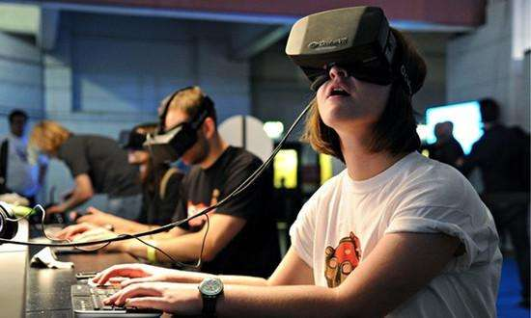指虚拟的环境是人想像出来的，同时这种想像体现出设计者相应的思想，因而可以用来实现一定的目标。所以说虚拟现实技术不仅仅是一个媒体或一个高级用户界面，同时它还是为解决工程、医学、军事等方面的问题而由开发者设计出来的应用软件。

图7 VR头盔佩戴图

#### ②沉浸感（Immersion）

是指用户感受到被虚拟世界所包围，好像完全置身于虚拟世界之中一样。虚拟现实技术最主要的技术特征是让用户觉得自己是计算机系统所创建的虚拟世界中的一部分，使用户由观察者变成参与者，沉浸其中并参与虚拟世界的活动。沉浸性来源于对虚拟世界的多感知性，除了常见的视觉感知外，还有听觉感知、力觉感知、触觉感知、运动感知、味觉感知、嗅觉感知等。

#### ③交互性(interaction)

就是体验者用在日常生活中的方式与虚拟场景中的人或物进行各种交流、产生真实的互动体会。

## 5.4 适应范围和优势

[虚拟现实](https://baike.baidu.com/item/%E8%99%9A%E6%8B%9F%E7%8E%B0%E5%AE%9E)应用于教育是教育技术发展的一个飞跃。它营造了“自主学习”的环境，由传统的“以教促学”的学习方式代之为学习者通过自身与[信息环境](https://baike.baidu.com/item/%E4%BF%A1%E6%81%AF%E7%8E%AF%E5%A2%83" \t "_blank)的相互作用来得到知识、技能的新型学习方式。利用[虚拟现实技术](https://baike.baidu.com/item/%E8%99%9A%E6%8B%9F%E7%8E%B0%E5%AE%9E%E6%8A%80%E6%9C%AF)建立起来的虚拟实训基地，其“设备”与“部件”多是虚拟的，可以根据随时生成新的设备。教学内容可以不断更新，使实践训练及时跟上技术的发展。同时，[虚拟现实](https://baike.baidu.com/item/%E8%99%9A%E6%8B%9F%E7%8E%B0%E5%AE%9E" \t "_blank)的沉浸性和交互性，使学生能够在虚拟的学习环境中扮演一个角色，全身心地投入到学习环境中去，这非常有利于学生的技能训练。由于虚拟的训练系统无任何危险，学生可以不厌其烦地反复练习，直至掌握操作技能为止。

# 六、竞争分析

## 6.1 市场分析

新冠肺炎病毒VR体验馆相比于其他项目的市场优势有以下几个方面：

### 6.1.1 我们的活动理念

我们的项目目标是为广大贫困地区的人们提供公益性的服务。将更前沿的知识分享给有需要的人们。

### 6.1.2 虚拟现实技术支持

虚拟现实的关键技术主要包括：

1、动态环境建模技术

虚拟环境的建立是VR系统的核心内容，目的就是获取实际环境的三维数据，并根据应用的需要建立相应的虚拟环境模型。

2、实时三维图形生成技术

三维图形的生成技术已经较为成熟，那么关键就是“实时”生成。为保证实时，至少保证图形的刷新频率不低于15帧/秒，最好高于30帧/秒。

3、立体显示和传感器技术

虚拟现实的交互能力依赖于[立体显示](https://baike.baidu.com/item/%E7%AB%8B%E4%BD%93%E6%98%BE%E7%A4%BA/5612668)和[传感器](https://baike.baidu.com/item/%E4%BC%A0%E6%84%9F%E5%99%A8/26757)技术的发展，现有的设备不能满足需要，力学和触觉传感装置的研究也有待进一步深入，虚拟现实设备的跟踪精度和跟踪范围也有待提高。

4、应用系统开发工具

虚拟现实应用的关键是寻找合适的场合和对象，选择适当的应用对象可以大幅度提高生产效率，减轻劳动强度，提高产品质量。想要达到这一目的，则需要研究虚拟现实的开发工具。

5、系统集成技术

由于VR系统中包括大量的感知信息和模型，因此系统集成技术起着至关重要的作用，集成技术包括信息的同步技术、模型的标定技术、数据转换技术、数据管理模型、识别与合成技术等。

我们将病毒的科普通过VR来展现，这是与以往截然不同的科普宣传模式，更加能够吸引接受消息相对困难的群体认真地、更好的去了解病毒。

## C:\Users\Administrator\Desktop\截图和视频\5-1病毒入侵体验图.jpg图6-1 体验馆内模型图

## 6.2优势和特色

相对于传统的科普培训，我们的优势有以下几个方面

1、企业对公益创业实践的推广起到重要作用。我们不仅将各种创新、创意与自身的专业、兴趣相结合，更将企业社会责任、公益慈善、公民意识融入一份份切实可行的创业计划中，我们有着大学生的社会责任、希望对有困难的群体做出贡献。

2、是我们的培训是公益性活动，任何人都可以来体验

3、是通过VR技术的支持，科普教育场景能够更加的丰富生动，可以让学生们更切身体会，有身临其境之感。提供实际操作的机会。

4、我们都是在校生，与学生年龄接近，容易互相交流和理解。

# 七、战略目标与使命

## 7.1 战略描述

### 7.1.1 团队战略

将社会关注热点与VR游戏相结合，通过VR游戏科普相关热点事件。让信息、消息了解相对较慢的人群及时的、有效率的了解到更新的内容。用技术、知识、资助困难群体，以更好的达到信息共享。

### 7.1.2 竞争战略

一、继续完善产品、研发新产品，实现提高共享内容的前沿性。

二、在提高技术内容的水平时降低成本，减少对资金资源的消耗。

### tututut7.1.3 营销策略

图7.1营销策略图

一、社区群体推广，通过社区群体的网状关系推广，能迅速达到产品的宣传。

二、针对时下社会关注热点事件，及时推出VR虚拟现实游戏。将热点转化为作品，以VR的形式，生动形象的表达出来

三、校园推广。通过实施方案以及学校各种活动的立体传播，迅速扩大新冠肺炎体验馆在大学中的知名度，让体验馆达到人尽皆知。我们运用体验营销，让更多的人们参与到公益当中，让他们实际感知产品或服务的品质。通过我们在大学校园的推广、通过三下乡、贫困山区支教等活动来推广我们的项目

### 7.2使命

公益事业对于我们实现共同富裕的目标来说是非常的有意义的。社会主义的富裕是全体人民的共同富裕.共同富裕是社会主义的本质要求。有时候对于共同富裕而言，思想上的富裕往往比金钱上的富裕更重要，所以我们的使命是以知识消除精神上的贫瘠。

我们要让知识的获取不再那么困难、让红色青年的梦，筑的更加坚实、让新冠病毒VR体验馆的公益事业推动精神的传递。

# 八、项目策略及宣传

## 8.1 项目计划

通过“三下乡活动”等社会公益性活动来进行推广VR虚拟现实。

我们可以在社会公益活动中免费给予山区孩子一套设备，并教导他们如何使用，使他们能初步了解VR虚拟现实技术，也能达到传授知识的作用。用VR虚拟现实科普点燃孩子们的兴趣，实现数倍的学习效果提升。以VR的形式吸引更多的孩子使用，并从中受益，在游玩的过程中不断学习与成长。孩子们如同身临其境的沉浸式体验，并且再VR科普体验馆中加入了互动元素，增强互动性和趣味性。实现百闻不如一见，震撼的视觉效果以及不一样的体验感受，加深印象。（图片来源于网络）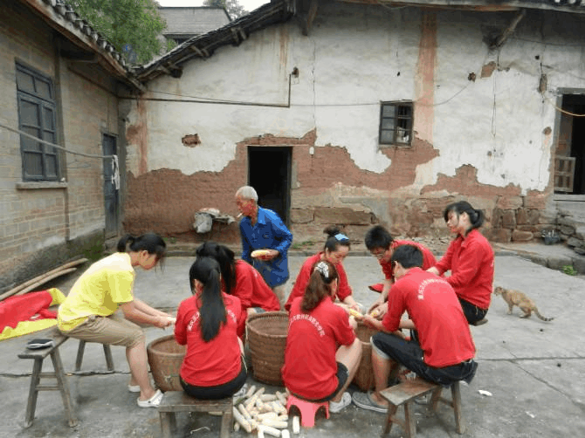

图8.1 三下乡图

## 8.2 宣传战略

一、公益立名，激发热点。

二、推广学生群体，通过学生群体网状关系达到宣传效果。

三、设置宣传点，保证校内校外的宣传工作。

四、支援贫困地区，使山区的孩子也能了解相关知识。

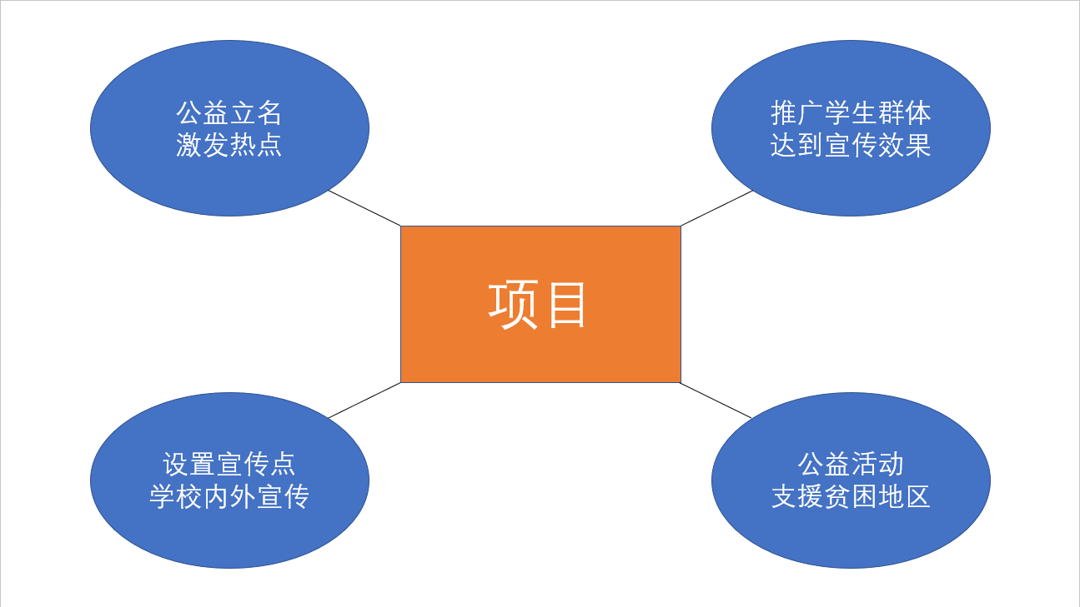

图8.2 项目宣传图

# 九、财务分析

## 9.1筹资来源

资金前期来源为创办人集资、社会公益募捐及学校资助，用于软件开、检验和设备购买，并为公益活动提供资金。当我们的投资在公益活动的推广中起到效果时，可以使山区孩子们开拓眼界，提高山区人民的知识水平，为山区孩子们打开新的门户，拥有更加美好的未来。

一、创办人集资

二、社会公益募捐

三、学校资助

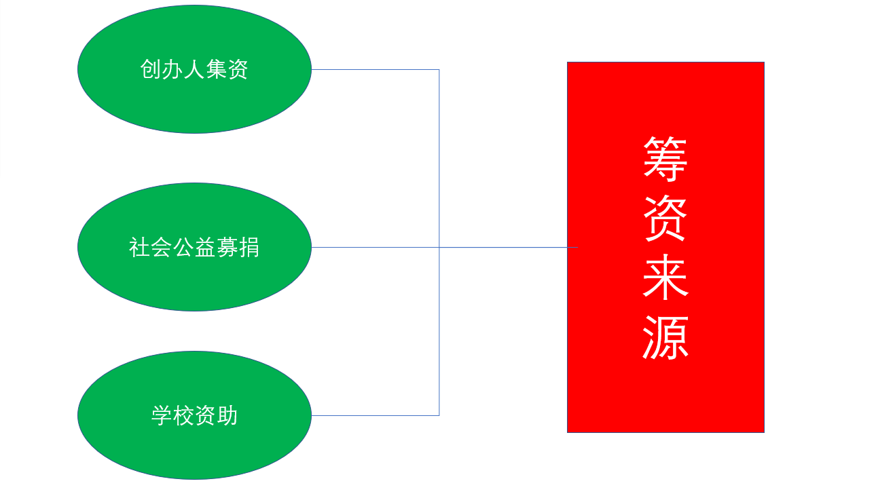

图9.1 筹资来源图

## 9.2 项目成本

本项目在研发初期经费为1000元，为了降低研发经费与持有项目所有权，团队决定采用自主学习、研发，学校资助的策略来完善自己的产品，项目后期我们需要学校的资助与公益募捐的方式来将我们的产品投放到社会公益活动中，从而实现支援山区孩子，提高学习兴趣，提升山区人民知识水平的效果。

# 十、险及应对措施

## 10．1 项目风险

### 10.1 .1市场风险

市场风险是项目投入到公益活动时遇到的主要风险，初期宣传时，社会知名度不高，民众影响力不够强，而且其他竞争项目如同类公益游戏服务的参与，竞争策略调整等，可能给项目带来损失。

其风险主要来自以下四个方面：

一、投资方是否认可本项目，以及团队能否得到社会大众的接受。

二、项目竞争能力或者竞争对手发生重大变化，竞争对手采取的竞争策略和措施影响了团队步入正轨。

三、社会大众实际使用感受与预测效果发生较大偏离。

四、团队前期在青少年群体中宣传产生的效果不明显。

五、项目资金不足的问题。

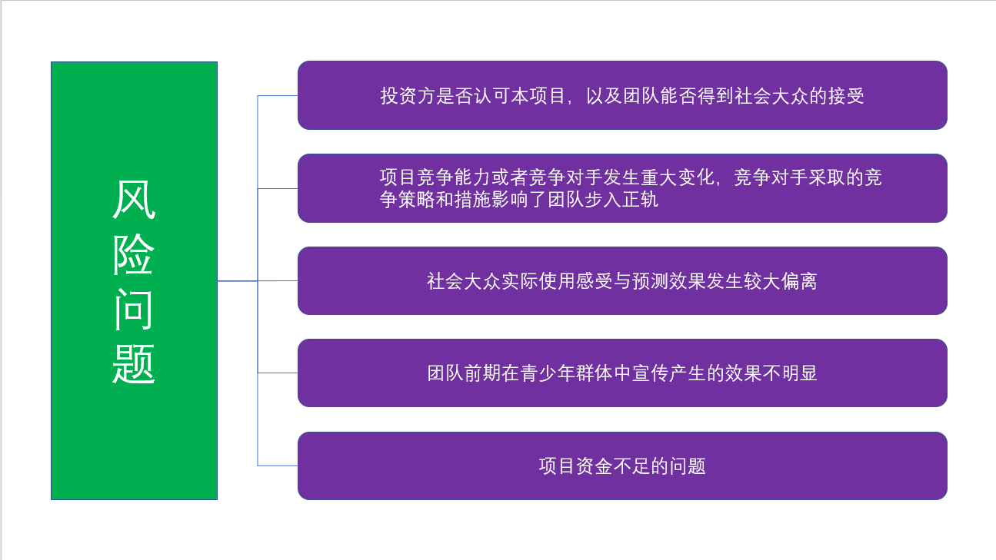

图10.1风险问题图

### 10.1.2 政策风险

由于国家近年来提高了对虚拟现实技术的重视，对于虚拟现实市场有一定的宏观政策支持，也相继颁布了一些措施，在团队经营过程当中存在政府有关服务业的政策发生重大变化或是有重要的举措、法规出台，引起虚拟现实游戏市场的波动，从而给团队带来的风险。

### 10.1.3 财务风险

财务风险主要表现在建设资金的筹集和运营期间的资金平衡两方面。由于团队前期研发的基于GearVR技术与Unity引擎而制作出的VR虚拟现实游戏投入的资金较少，后期技术的技术研发与公益活动的开支则需要大量资金去实现，同时考虑到在不同的时间点资金的价值不同，团队存在初始资金投入的风险及后续资金投入连续性的风险。

## 10.2 风险对策

### 10.2.1 完善产品

针对各种风险存在，本项目需要不断完善作品并进行创新，降低研发成本，加快研发速度上，又要做到保证产品质量。

在产品推广之前测试一下游戏的使用感受，测试产品是否符合民众使用习惯与需求，开展内测体验，收集民众使用后的感觉并通过收集的意见来完善产品，并使用大数据来推算未来发展的走向，从而进一步的修改游戏，直到达成预测的效果。

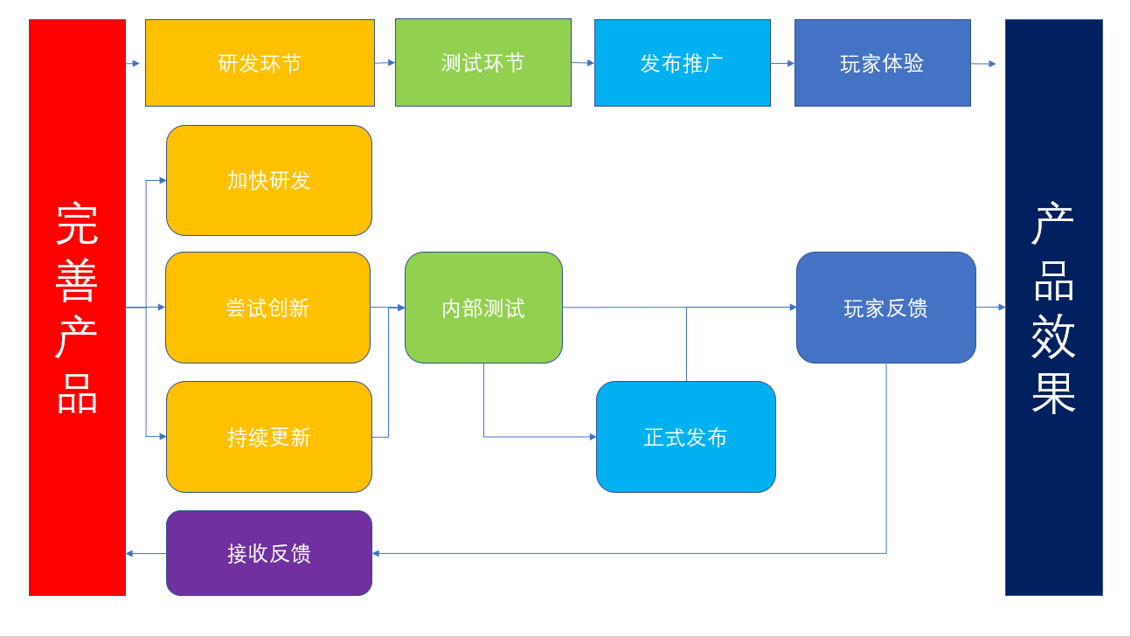

图10.2完善产品图

### 10.2.2 加大宣传力度

利用校园的优势，在学生群体大力推广，学校系部进行有效的宣传，通过学生群体网状关系快速传播，达到“一传十，十传百”的效果。

学校鼓励学生多参加社会公益活动，以自身的经验，更有效的帮助山区孩子们接受新科技的教育方法，实现在游戏中学习。

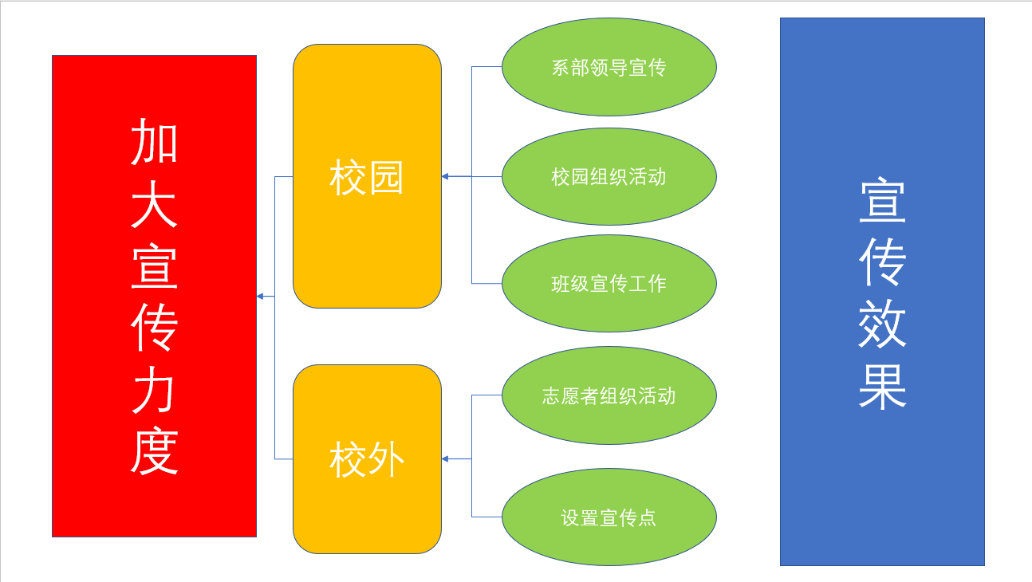

图10.2.宣传力度图

### 10.2.2 争取资金

作为大学生的我们没有工作，没用固定收入，所以资金的问题会成为我们项目的一大困扰。我们会联系学校领导给予一定的起步资源，在活动的中后期我们也会努力联系到自愿者协会来帮助我们一起完成项目计划。